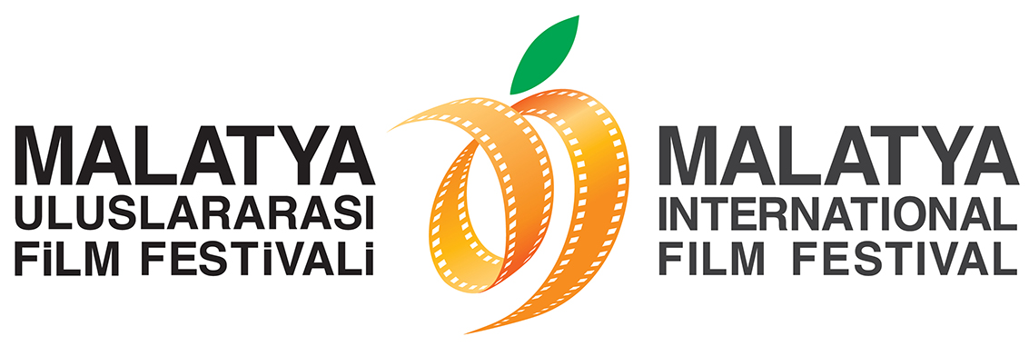

5. MALATYA ULUSLARARASI FİLM FESTİVALİ’NİN TARİHLERİ AÇIKLANDI!
21 - 27 KASIM 2014
Malatya Uluslararası Film Festivali 5. Yaşını Türk Sineması ağırlıklı programı ile kutluyor!
Malatya Valiliği’nin koordinasyonunda, Malatya Kayısı Araştırma-Geliştirme ve Tanıtma Vakfı tarafından; Kültür ve Turizm Bakanlığı, Başbakanlık Tanıtma Fonu, Malatya Büyükşehir Belediyesi ve İnönü Üniversitesi’nin destekleri ile düzenlenen Malatya Uluslararası Film Festivali’nin bu yıl 5.si gerçekleştirilecek.
21-27 Kasım tarihleri arasında düzenleneceği açıklanan Malatya Uluslararası Film Festivali’nin bu yılki teması ise Türk Sineması olarak belirlendi. 14 Kasım 1914’te gösterime giren “Ayastefanos’taki Rus Abidesinin Yıkılışı” adlı belgesel ile hayat bulan Türk Sineması’nın bugün 100 yaşında olması vesilesiyle belirlenen tema bağlamında ise sinemaseverlerin festival süresince Türk sineması ağırlıklı olmak üzere 100’ün üzerinde filmle buluşması bekleniyor.
Beş yıldır aralıksız olarak düzenlenen Malatya Uluslararası Film Festivali kapsamında Türk sinemasının yanısıra bağımsız sinemanın son örnekleri; ülkemizden ve dünyadan kısalar ve belgeseller gibi farklı başlıklar altında oluşturulmuş seçkiler; ulusal ve uluslararası yarışma filmleri de sinemaseverlerle buluşacak. Film gösterimlerinin birçoğu yönetmen ve oyuncularının katılımıyla olurken, film sonrası sinemaseverlerle söyleşiler gerçekleştirilecek.
Film gösterimlerinin yanı sıra düzenlenecek olan pek çok sergi, seminer, atölye çalışmaları gibi etkinliklerle, Malatyalılar ve sinemaseverler bu yıl da sanat dolu bir hafta geçirecek.
Ayrıntılı Bilgi İçin:
Hüseyin Namık Yıldırım
Festival Genel Koordinatörü
0533 619 46 97
hnyildirim@hotmail.com

Bahar Gedik
Basın ve Halkla İlişkiler Sorumlusu
0554 566 64 64
gedikbahar@gmail.com

